SiemensWorld-Люди прошивают
Замену программного обеспечения телефона вы делаете на свой страх и риск! Мы не несем никакой ответственности за возможные последствия!
Замена программного телефонов официальными прошивками позволяет улучшить работу телефона, избавиться от различных сбоев, нестабильной синхронизации с компьютером (если у вас 12 прошивка), включить новые функциональные возможности. Причиной перепрошивки в данном случае явилось желание донести в массы то, что дата кабель DC-65 от www.diamondelectric.ru помимо своих прямых обязанностей (закачка и выкачка мелодий и картинок, редактирование записной книжки, органайзера, SMS, выход в интернет через высоко скоростной канал GPRS) работает и на обновлении Программы телефона. Далее будет описан процесс замены программного обеспечения на примере телефона Siemens M65 с 12 прошивкой на 16, с другими телефонами Siemens 65-70 серии делается все аналогично.
Для замены программного обеспечения вам необходимо:
Телефон Siemens M65
Компьютер PC совместимый
Файл прошивки от Siemens WinSwup 32 для телефона M65 взятый с нашего сайта
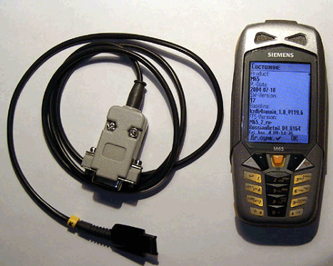
При желании на дисплее аппарата можно увидеть, что версия прошивки телефона сейчас 12. Самая плохая из версий - любые дата кабели с ней работают не стабильно, меню телефона, SMS, игры идут с замедлением. Для того что бы избавится от этого нужно обновить программное обеспечение телефона (прошивку)
Приступаем к прошивке:
Для начала подключим телефон к компьютеру. Один разъем в телефон, другой в свободный ком порт. Их сзади системного блока обычно два, сверху номер 1, ниже 2.
Это по умолчанию - возможны варианты.
Для модификации кабеля с разъемом под батарейку типа "Крона" подключаем эту самую батарейку. В новых модификациях кабеля этого делать не нужно.
Проверяем версию прошивки установленной на вашем телефоне:
Набираем на телефоне *#06#.
Видим IMEI своего телефона.
Внизу надпись "ДР.ФУНКЦ." - жмем под ней на кнопку
В открывшемся окошке видим информацию о прошивке телефона и прочую информацию
Двигаем меню джойстиком вниз.
В разделе
ACC.
Видим надпись
Plugged in:
DCA-500
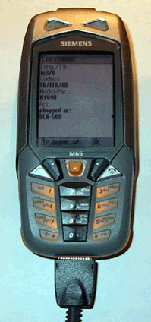
Это значит, что телефон видит наш кабель как оригинальный кабель Siemens DCA-500.
Выходим в исходное окно меню телефона и откладываем подключенный к кабелю и компьютеру ВКЛЮЧЕННЫЙ телефон в сторону.
Запускаем программу для прошивки WinSwup 32.
На экране видим следующее.
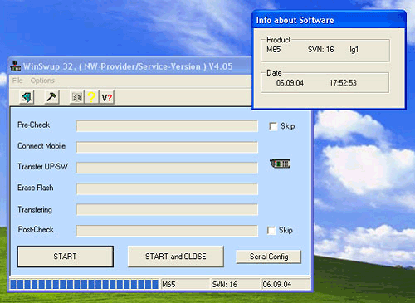
Из этого видно, что это программа для Siemens M65 версии 16.
Не делая никаких изменений в этом окне жмем кнопку "Serial Config".
По умолчанию скорость стоит 203000 - это очень много.
Можно установить скорость 115200 - это вполне приемлемо, но есть опасность сбоя при прошивке и что бы не рисковать ставим скорость 57600
Ком порт поумолчанию стоит Com3.
Вам нужно заменить и установить метку на том порте куда вы подключили кабель, в нашем случае это COM1
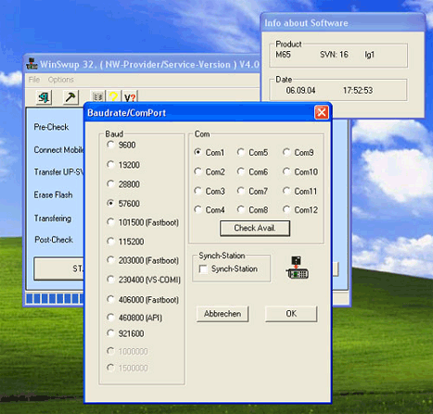
Жмем кнопку "OK".
Обращаем внимание на индикатор зарядки телефона. Батарея должна быть полной. В противном случае нужно все отменить и зарядить батарею.
Жмем на "Start"
"Побежал" индикатор "Pre-Check"
Если нет - ставим галку "Skip"
Далее начинается процесс прошивки
Питание на телефоне автоматически отключается
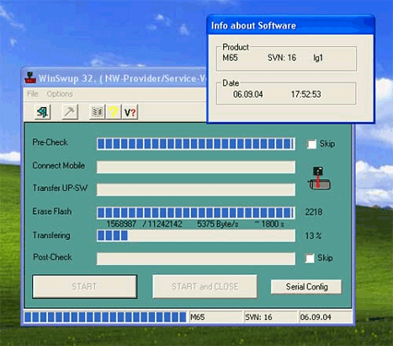
Далее наблюдаем минут 15-20 как идет процесс прошивки.
Вот и все, прошивка обновилась.
Набираем на телефоне *#06#.
Видим IMEI своего телефона.
Внизу надпись "ДР.ФУНКЦ." - жмем на кнопку под ней
В открывшемся окошке видим информацию по прошивке телефона
Версия прошивки изменилась на 16
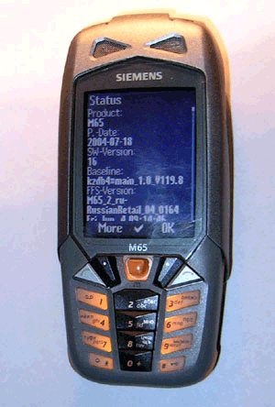
После замены прошивки 12 на более позднюю 16 или 25 вы заметите как ускорилась работа вашего телефона, пропало "торможение меню" ускорилась скорость в играх и наборе SMS, а главное вы больше не будете испытывать проблем по синхронизации телефона с компьютером, программы MPM, DES и тд будут работать стабильно без обрывов и сбоев связи.
Перепрошивку телефона вы делаете на свой страх и риск! Мы не несем никакой ответственности за возможные последствия!
Универсальный Дата Кабель для синхронизации с компьютером и для замены программного обеспечения вы можете заказать в нашем интернет магазине и мы вышлем его вам без всякой предоплаты (наложенным платежом) Все data кабели проходят 100% тестирование и имеют Российский сертификат! Заказать кабель»»
Последнее обновление ( 21 February 2005 )

